Einstein

Nom: Einstein

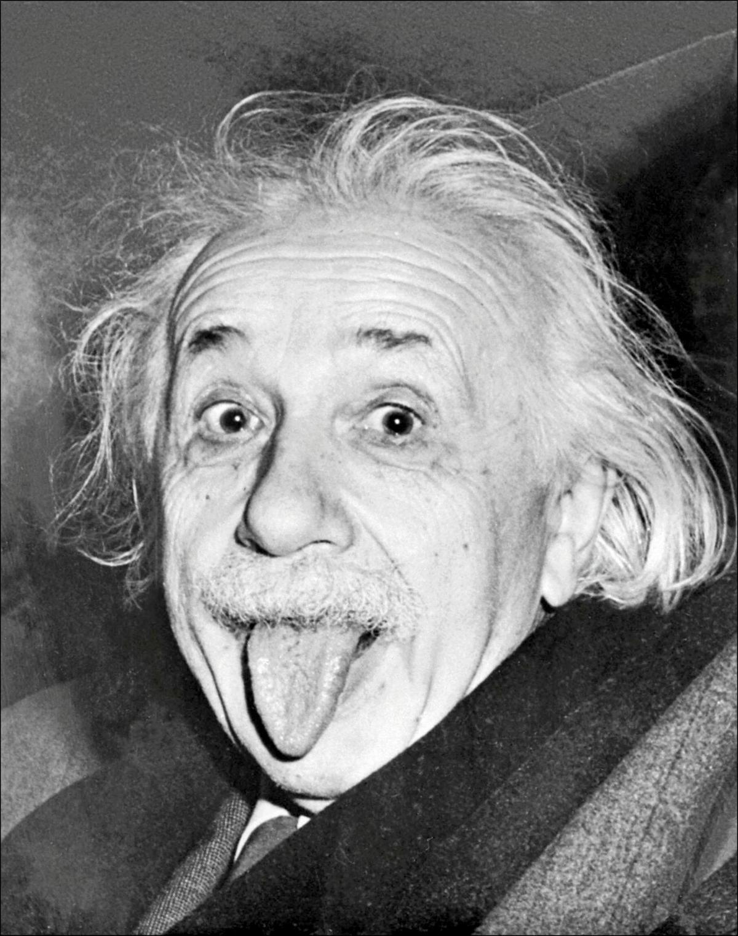

# Nationalité: Empire allemand

 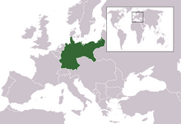

Période de temps: 1871 à 1918

Découverte, oeuvre:E=mc2

